Geschäftsstelle: Koordinierungsstelle für Migration und Interkulturelle Angelegenheiten
Stadthaus 2, Ludgeriplatz 4 - 6, 48151 Münster
Telefon: 0251/492 – 70 55 Telefax: 0251/492 - 77 88

DER
VORSITZENDE DES
INTEGRATIONSRATES

Spyros Marinos
Heerdestraße 19
48149 Münster

Telefon: 0251/20787
Fax: 0251/2 39 16 30
E-Mail: spyros@marinos.info

Münster, 02.10.2012

An die Mitglieder des Integrationsrates

Sehr geehrte Damen und Herren,
liebe Freunde,

ich gebe Ihnen drei Kooperationsveranstaltungen des Integrationsrates bekannt. Am 08.10.2012 ist die Veranstaltung mit der GGUA „die neuen Integrationsverlierer? - zu rechtlicher Situation von Unionsbürgerinnen“ um 19:00 Uhr.

Am 12.10.2012 um 11.00 Uhr Eröffnung der Ausstellung einer der bekanntesten Maler Georgiens, Jambuli Nosadze, in den Räumlichkeiten des Integrationsrates.

Am 29. Oktober 2012 um 19.00 Uhr findet ebenso in den Räumlichkeiten des Integrationsrates eine Informationsveranstaltung mit anschließender Diskussion zur Thematik „Schutzlos? Zur Menschenrechtslage syrischer Flüchtlinge in Deutschland“ mit Volker Maria Hügel von der GGUA Flüchtlingshilfe statt.

Ich freue mich über Ihre rege Teilnahme.

Mit freundlichen Grüßen

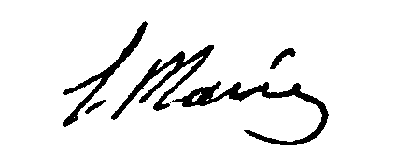
Marinos -Vorsitzender des Integrationsrates

